0

Ι.Α.Α.Ι.Ν.ΚΟΙΜΗΣΕΩΣ ΘΕΟΤΟΚΟΥ
ΧΡΥΣΟΣΠΗΛΑΙΩΤΙΣΣΗΣ
ΑΙΟΛΟΥ 60-ΤΗΛ.210.32.16.357

ΔΕΥΤΕΡΑ 5 ΙΟΥΝΙΟΥ
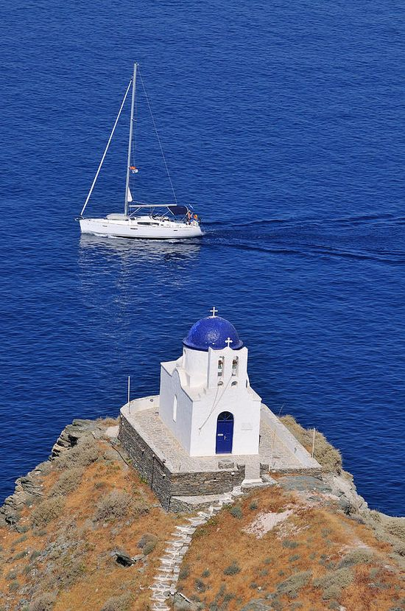
«ΤΟ ΜΕΓΑΛΥΤΕΡΟ ΛΙΜΑΝΙ»
ΕΟΡΤΑΣΤΙΚΗ ΕΚΔΗΛΩΣΗ
ΑΠΟ ΤΗΝ ΟΜΑΔΑ ΦΟΙΤΗΤΡΙΩΝ & ΕΠΙΣΤΗΜΟΝΩΝ
6.00 μ.μ.

